

PROJET D'INTEGRATION



Plateforme web & mobile de voyage

Sprint 2

Réalisé Par :
Mohamed Rayen Saidi
Mohamed Radhouen Ksouri
Ayoub Bachoual

Année Universitaire : 2026 - 2027

1. Objectif du Sprint 2
Le Sprint 2 a pour objectif de permettre au voyageur authentifié de consulter les destinations et les circuits proposés, puis de personnaliser un circuit à la carte. Sur le web et sur Android, il peut choisir ses étapes, ajuster leur durée et enregistrer son itinéraire dans son carnet personnel.

2. Backlog du Sprint 2
Les user stories suivantes sont extraites du Product Backlog. L’US3 est de priorité haute et estimée à 5 points. L’US4 est de priorité moyenne et estimée à 8 points. Les sous-tâches ci-dessous présentent les travaux réalisés pour ces deux user stories.
ID | User Story | Sous-tâches
US3 | En tant qu’utilisateur, je veux consulter les destinations et les circuits disponibles. | 1. Créer les tables et charger les données du catalogue.  2. Développer les API de consultation des destinations et des circuits proposés.  3. Développer les écrans du catalogue sur le web et Android.  4. Ajouter la recherche, les filtres et les fiches détaillées.  5. Vérifier le chargement du catalogue et les états d’erreur.
US4 | En tant qu’utilisateur, je veux personnaliser un circuit à la carte. | 1. Développer l’éditeur et la prévisualisation du budget.  2. Gérer les étapes, leur durée et leur ordre.  3. Enregistrer et gérer les circuits personnels par l’API.  4. Contrôler la propriété et la version du circuit.  5. Vérifier le parcours entre le web et Android.
Tableau 1 : Sprint Backlog du Sprint 2

3. Diagramme de cas d’utilisation du Sprint 2
Le diagramme ci-dessous présente les cas d’utilisation réalisés dans ce sprint. Le voyageur peut consulter les destinations et les circuits proposés, puis composer son propre circuit. L’accès à ces fonctionnalités repose sur la session ouverte lors de l’authentification.
Système GO Voyage
Voyageur
« inclut »
US3
Consulter les destinations
« inclut »
US3
Consulter les circuits proposés
« inclut »
US4
Personnaliser un circuit
Vérifier la session
Figure 1 : Diagramme de cas d’utilisation du Sprint 2

3.1 Description textuelle des cas d’utilisation
Élément | Description
Acteur | Utilisateur authentifié (voyageur).
Pré-condition | Le voyageur a ouvert une session sur le web ou sur Android.
Scénario nominal | 1. Le voyageur ouvre l’espace « Explorer ».  2. Le système charge les destinations et les circuits proposés.  3. Le voyageur recherche un lieu ou filtre par ambiance.  4. Il ouvre la fiche d’une destination ou consulte un circuit proposé.  5. Le système affiche les informations, les étapes et les tarifs indicatifs.
Exceptions | Si la session a expiré, le voyageur se reconnecte. En cas de coupure réseau, Android peut afficher les données déjà synchronisées.
Post-condition | Le voyageur a consulté le catalogue et peut choisir un point de départ.
Tableau 2 : Description du cas d’utilisation « Consulter les destinations et les circuits disponibles »

Élément | Description
Acteur | Utilisateur authentifié (voyageur).
Pré-condition | Le voyageur a accès au catalogue et à son carnet « Mes circuits ».
Scénario nominal | 1. Le voyageur ouvre un modèle, une destination ou un circuit vierge.  2. Il nomme le circuit, ordonne les étapes et fixe leur durée.  3. Le système affiche la durée et le coût estimés, avec un budget cible facultatif.  4. Le voyageur enregistre et retrouve le circuit dans « Mes circuits ».
Exceptions | Saisie invalide : corriger les données. Version ancienne : actualiser le carnet.
Post-condition | Le circuit personnel est enregistré et peut être modifié ou supprimé.
Tableau 3 : Description du cas d’utilisation « Personnaliser un circuit à la carte »

4. Diagrammes de séquence
Le diagramme ci-dessous présente le scénario « Consulter les destinations et les circuits disponibles ». L’interface demande les fiches et les modèles à l’API avec le jeton de session. Le voyageur peut ensuite parcourir le catalogue et consulter le détail d’un lieu ou d’un circuit.
Consulter les destinations et les circuits
Voyageur
Web / Android
API Spring Boot
PostgreSQL
alt
[Session valide]
[Session expirée ou invalide]
1: Ouvrir Explorer
2: GET /api/destinations
avec le jeton JWT
3: Vérifier le jeton
4: Lire les destinations
5: Fiches et tarifs
6: 200 · Destinations
7: GET /api/circuits/modeles
8: Lire les modèles et les étapes
9: Modèles et étapes ordonnées
10: 200 · Circuits proposés
11: Afficher le catalogue
12: 401 · Session non valide
En cas de coupure réseau, Android peut lire les données en cache.
Figure 2 : Diagramme de séquence « Consulter les destinations et les circuits disponibles »
Le diagramme ci-dessous présente le scénario « Personnaliser un modèle ». Le voyageur reprend les étapes d’un circuit proposé, puis ajuste leur ordre et leur durée. L’interface calcule la durée totale, le coût indicatif et l’écart avec le budget cible pendant la saisie.
Personnaliser un modèle
Voyageur
Catalogue
Éditeur de circuit
Ref
Consulter les circuits proposés
loop
[Pendant la personnalisation]
1: Choisir un circuit proposé
2: Afficher le parcours et le coût indicatif
3: Sélectionner « Personnaliser »
4: Copier les étapes dans le brouillon
5: Ajouter, déplacer ou retirer une étape
6: Ajuster les jours et saisir un budget cible
7: Recalculer
8: Afficher la durée, le coût estimé et l’écart au budget
Le calcul est local. Le modèle du catalogue reste disponible.
Figure 3 : Diagramme de séquence « Personnaliser un modèle »
Le diagramme ci-dessous présente le scénario « Enregistrer un circuit personnel ». Le serveur contrôle les étapes et calcule les totaux à partir du catalogue. Pour une modification, il vérifie également que le circuit appartient au voyageur et que sa version est à jour. L’interface actualise le carnet après l’enregistrement.
Enregistrer un circuit personnel
Voyageur
Web / Android
API Spring Boot
PostgreSQL
Ref
Vérifier la session
alt
[Nouveau circuit]
[Circuit personnel existant]
alt
[Enregistrement réussi]
[Demande refusée]
1: Enregistrer le circuit
2: POST /api/circuits
3: Enregistrer la modification
4: PUT /api/circuits/{id}
5: Contrôler droits et version
6: Lire étapes et tarifs
7: Retourner les données
8: Calculer les totaux
9: Persister les étapes ordonnées
10: Retourner circuit et version
11: 201 · Création / 200 · Modification
12: Actualiser « Mes circuits »
13: 400, 401, 404 ou 409
400 · Demande invalide 401 · Session non valide
404 · Circuit inaccessible 409 · Version ancienne
Figure 4 : Diagramme de séquence « Enregistrer un circuit personnel »

5. Diagramme de classes
Le diagramme ci-dessous présente les classes métier et les relations introduites au Sprint 2.
0..1
0..*
1
1..*
*
1
Utilisateur
− id_u : Long
Compte du Sprint 1
Circuit
− id : Long
− proprietaireId : Long [0..1]
− nom, description : String
− budgetTnd : Integer [0..1]
− version : Long
− etapes : List<EtapeCircuit>
EtapeCircuit
− destination : Destination
− jours : int
Ordre conservé par @OrderColumn
Destination
− id : Long
− code, nom, ville, pays : String
− region, ambiance : String
− tarifJourTnd : int
− accroche, description : String
Un circuit sans propriétaire est un modèle proposé.
De 1 à 30 jours par étape. Au plus 10 étapes et 60 jours par circuit personnel.
Figure 5 : Diagramme de classes du Sprint 2

6. Description des classes du Sprint 2
La classe Circuit représente un itinéraire proposé ou personnel. Elle regroupe des étapes ordonnées, qui associent chacune une destination du catalogue à une durée de séjour.
Attribut | Type | Description
id_c | Entier long (clé primaire) | Identifiant unique du circuit.
proprietaire_id | Entier long (clé étrangère) | Identifiant du voyageur. Valeur absente pour un modèle.
nom | Chaîne de caractères | Nom du circuit affiché dans le catalogue ou le carnet.
description | Chaîne de caractères | Présentation facultative d’un circuit proposé.
budget_tnd | Entier (facultatif) | Budget cible exprimé en dinars tunisiens.
version | Entier long | Version contrôlée à chaque modification du circuit.
etapes | Liste d’EtapeCircuit | Étapes enregistrées dans l’ordre de l’itinéraire.
Tableau 4 : Table Circuit et collection d’étapes

La classe Destination porte la fiche du lieu, son ambiance et son tarif journalier. La classe EtapeCircuit associe une destination à une durée de 1 à 30 jours. PostgreSQL conserve la position dans etape_circuit. Un circuit personnel comporte au plus 10 étapes et 60 jours. Le service recalcule l’estimation à partir du tarif et du nombre de jours de chaque étape.

7. Interfaces réalisées
Les captures suivantes présentent les interfaces web et Android du parcours voyageur.
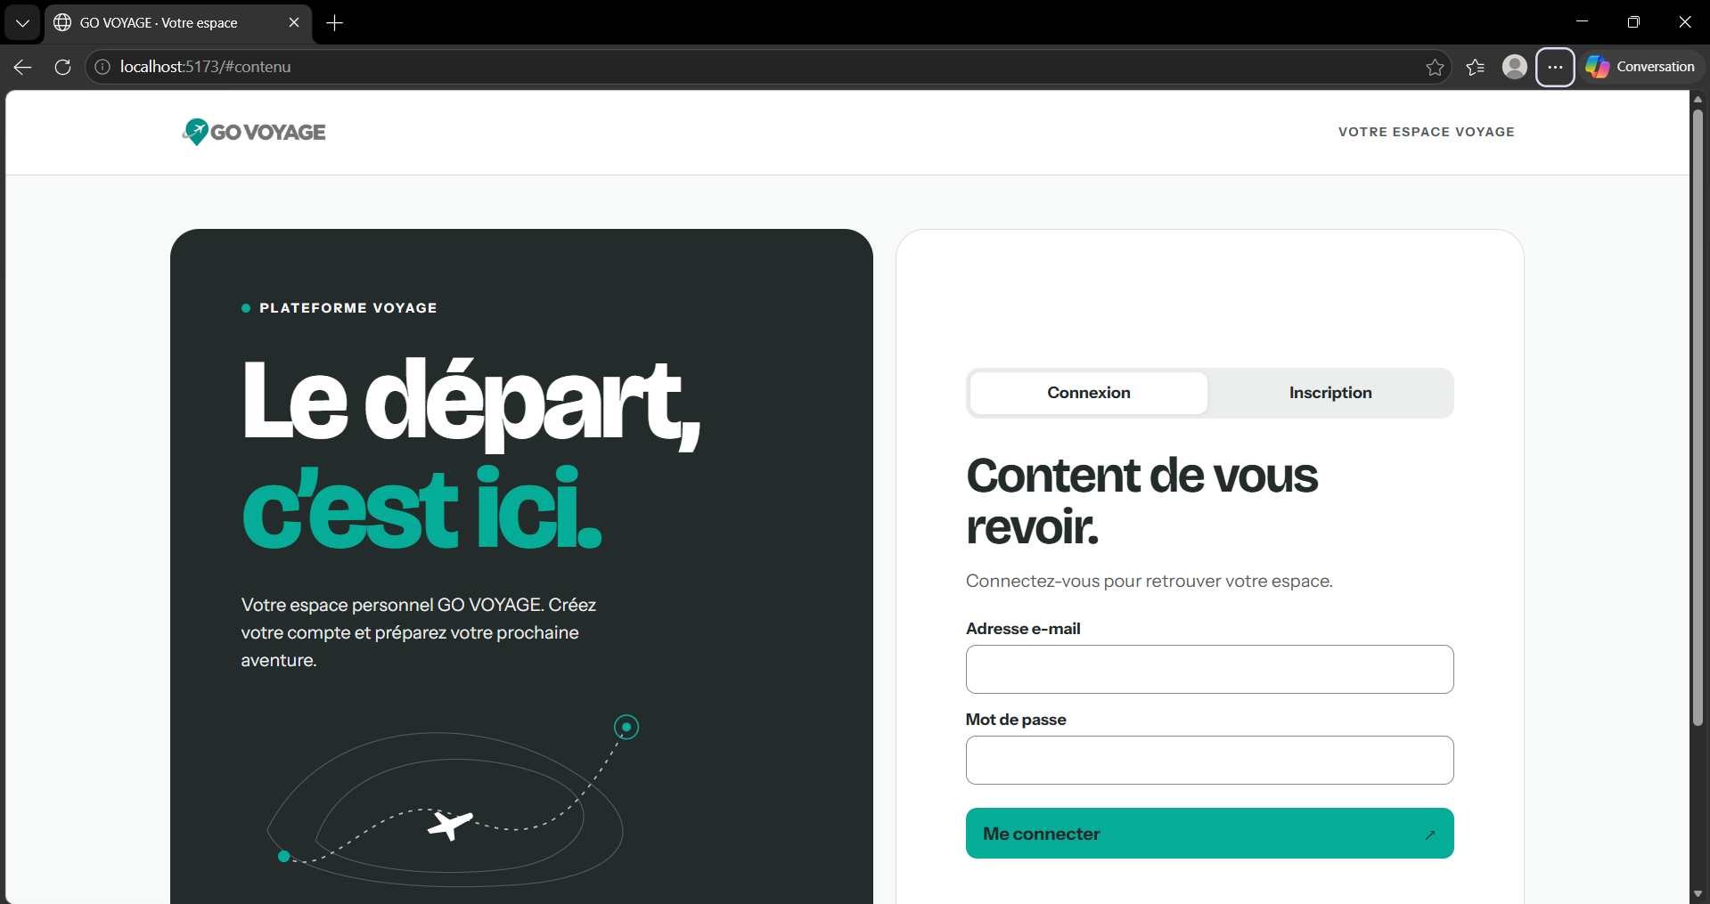
Figure 6 : Interface web d’authentification


Figure 7 : Catalogue des destinations sur le web

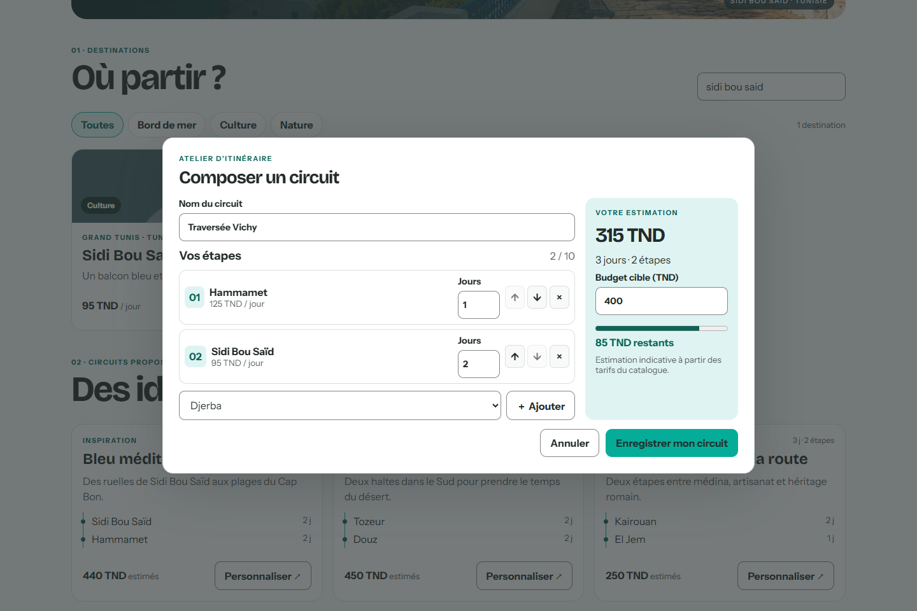
Figure 8 : Atelier de personnalisation d’un circuit sur le web
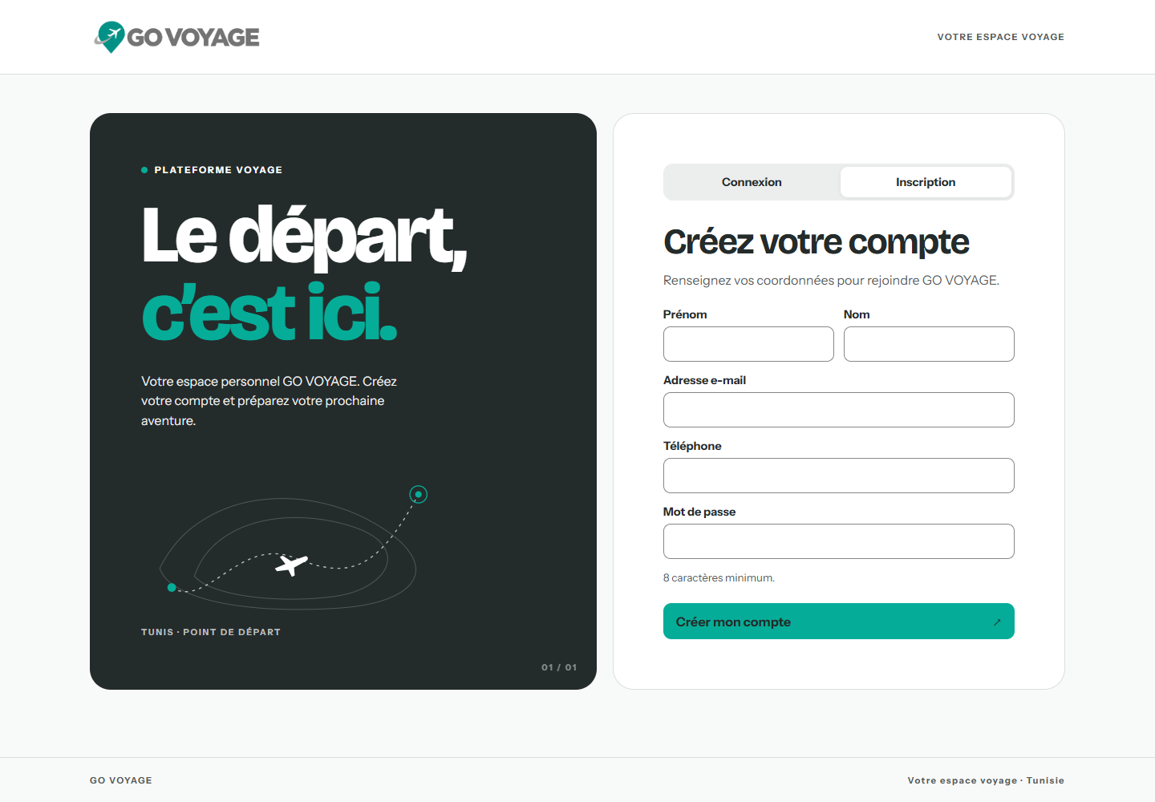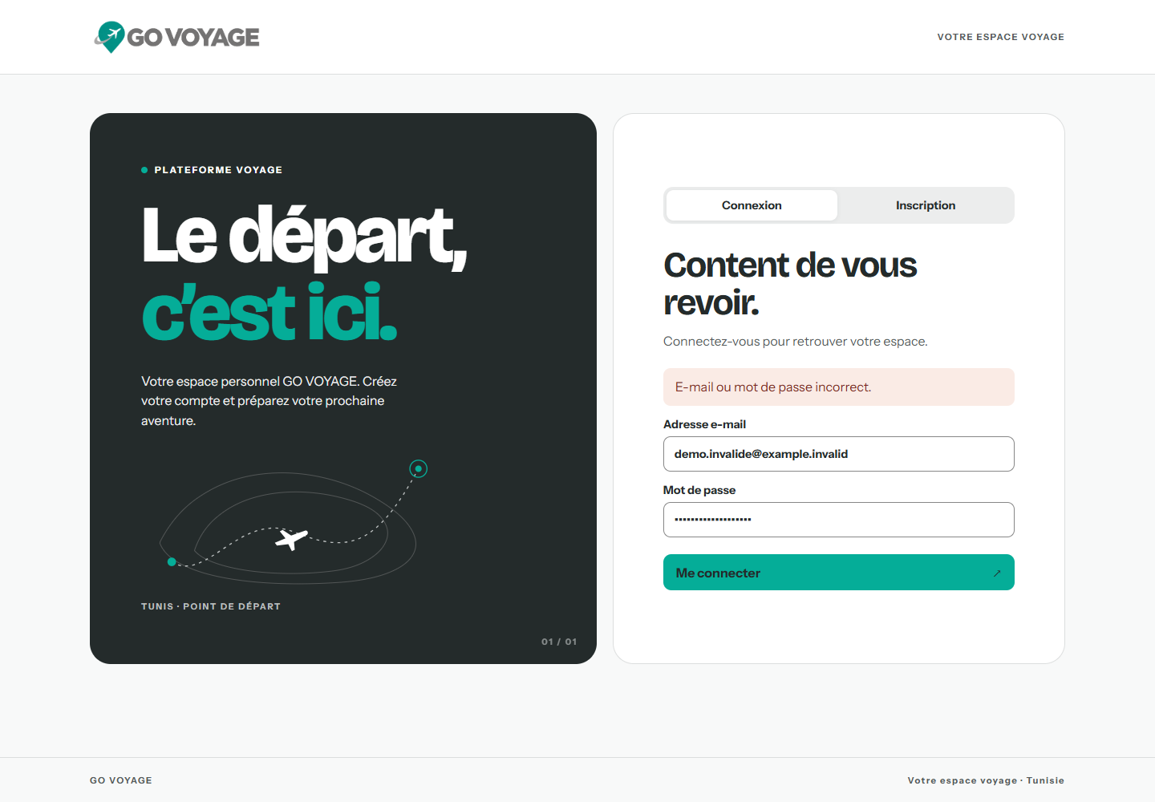
Figure 6a : Interface web d’inscription
Figure 6b : Connexion web refusée
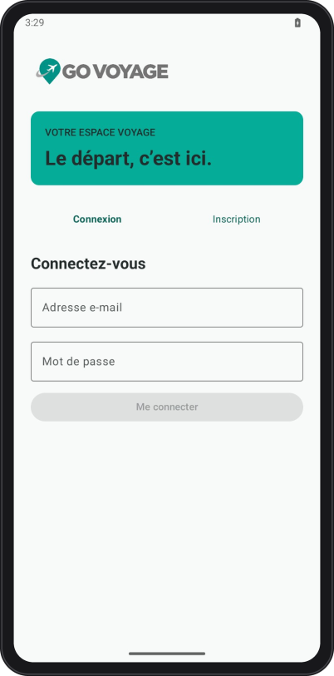
Figure 9 : Interface mobile d’authentification

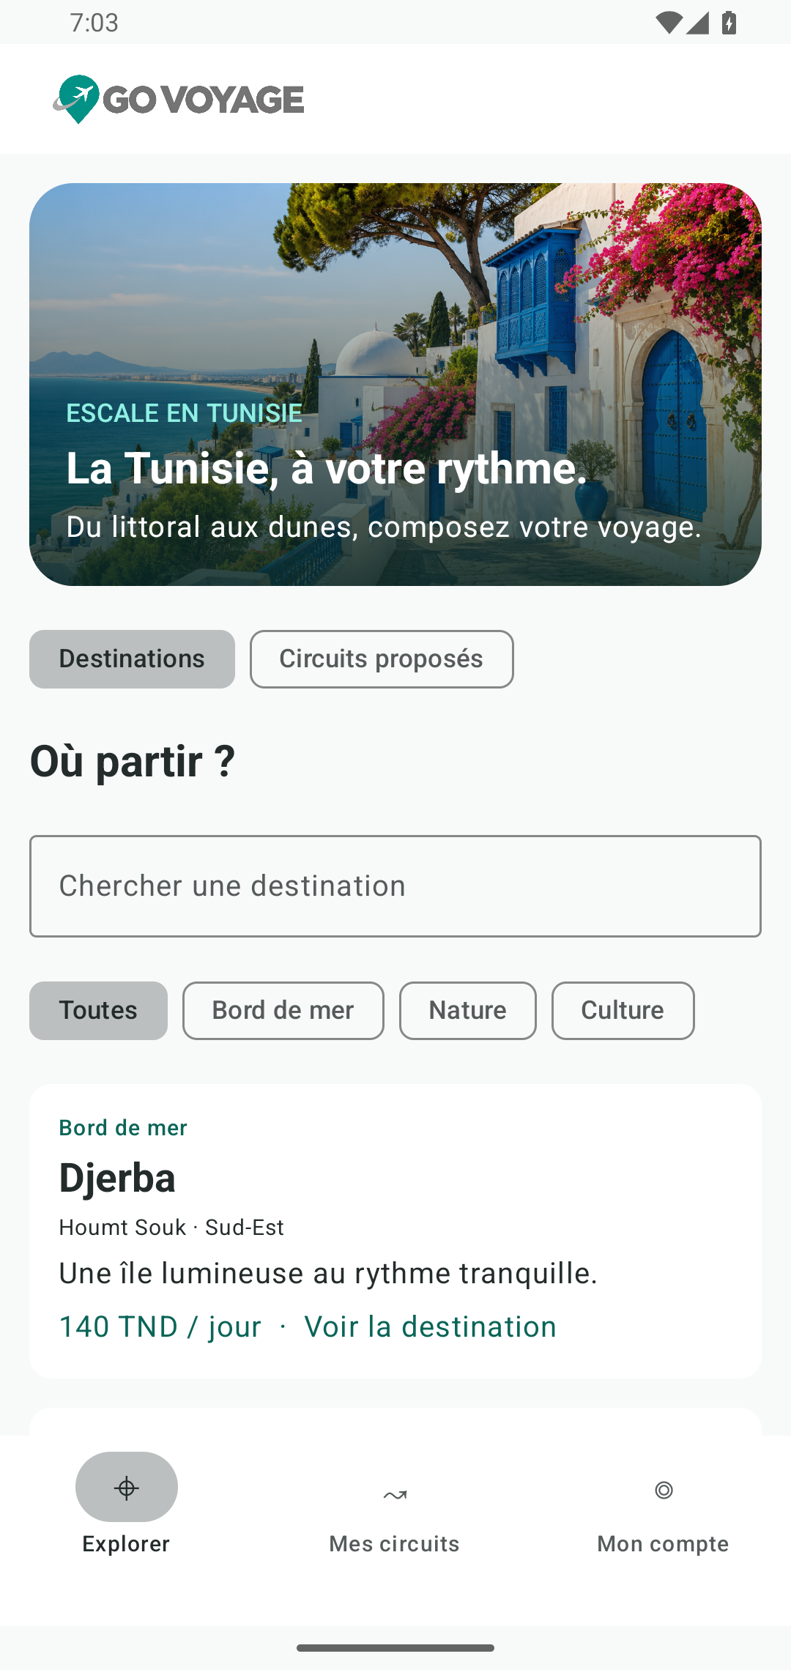
Figure 10 : Catalogue des destinations sur Android
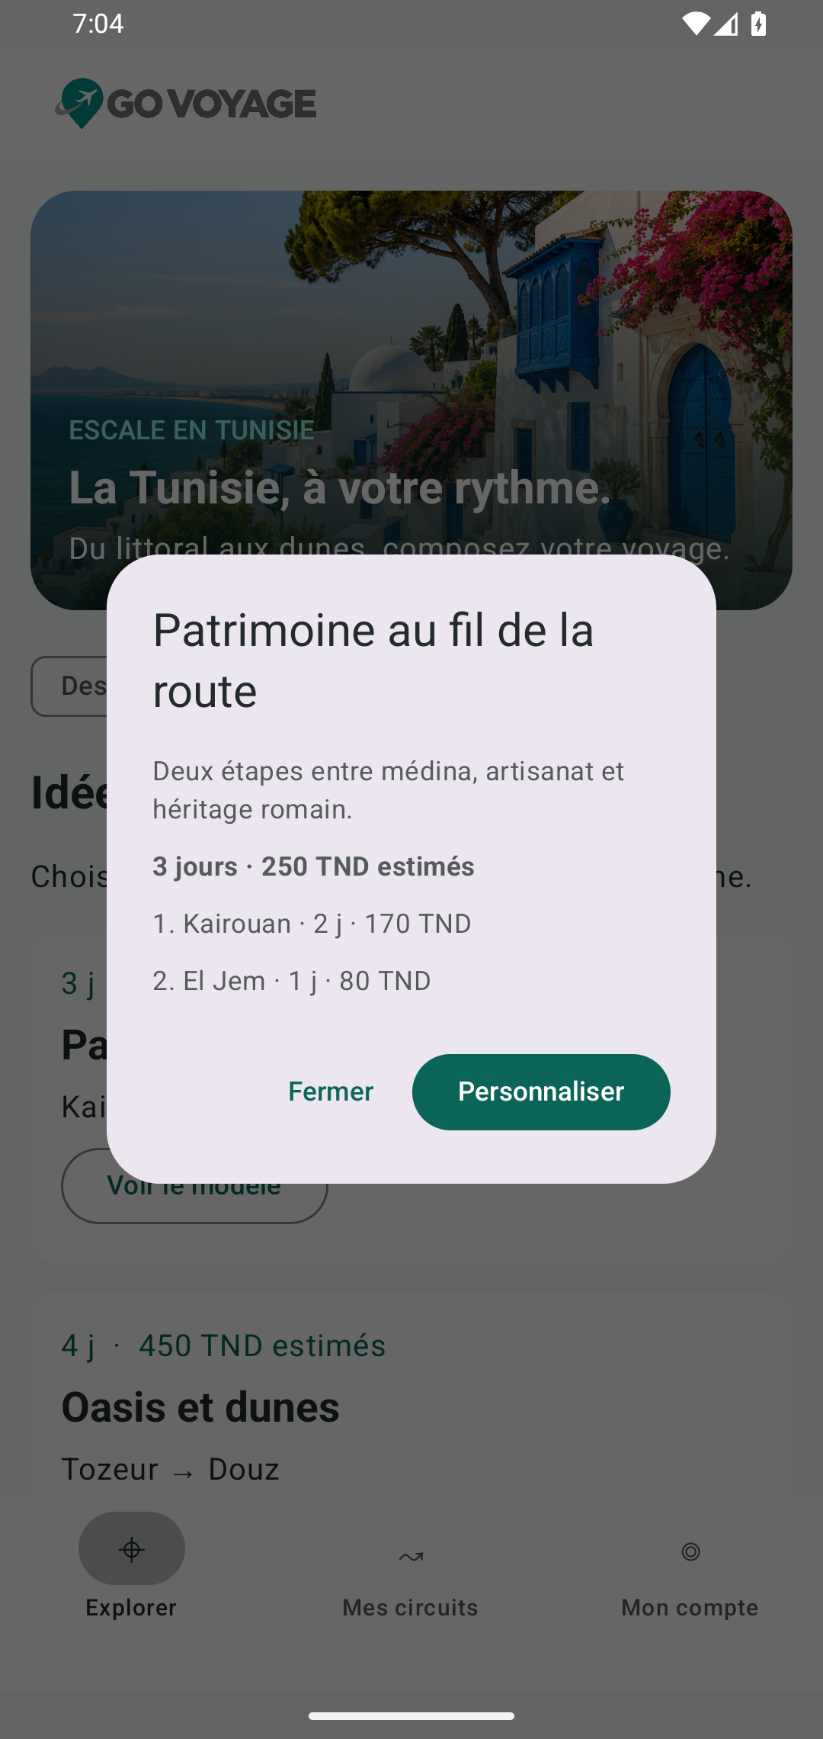
Figure 11 : Détail d’un circuit proposé sur Android

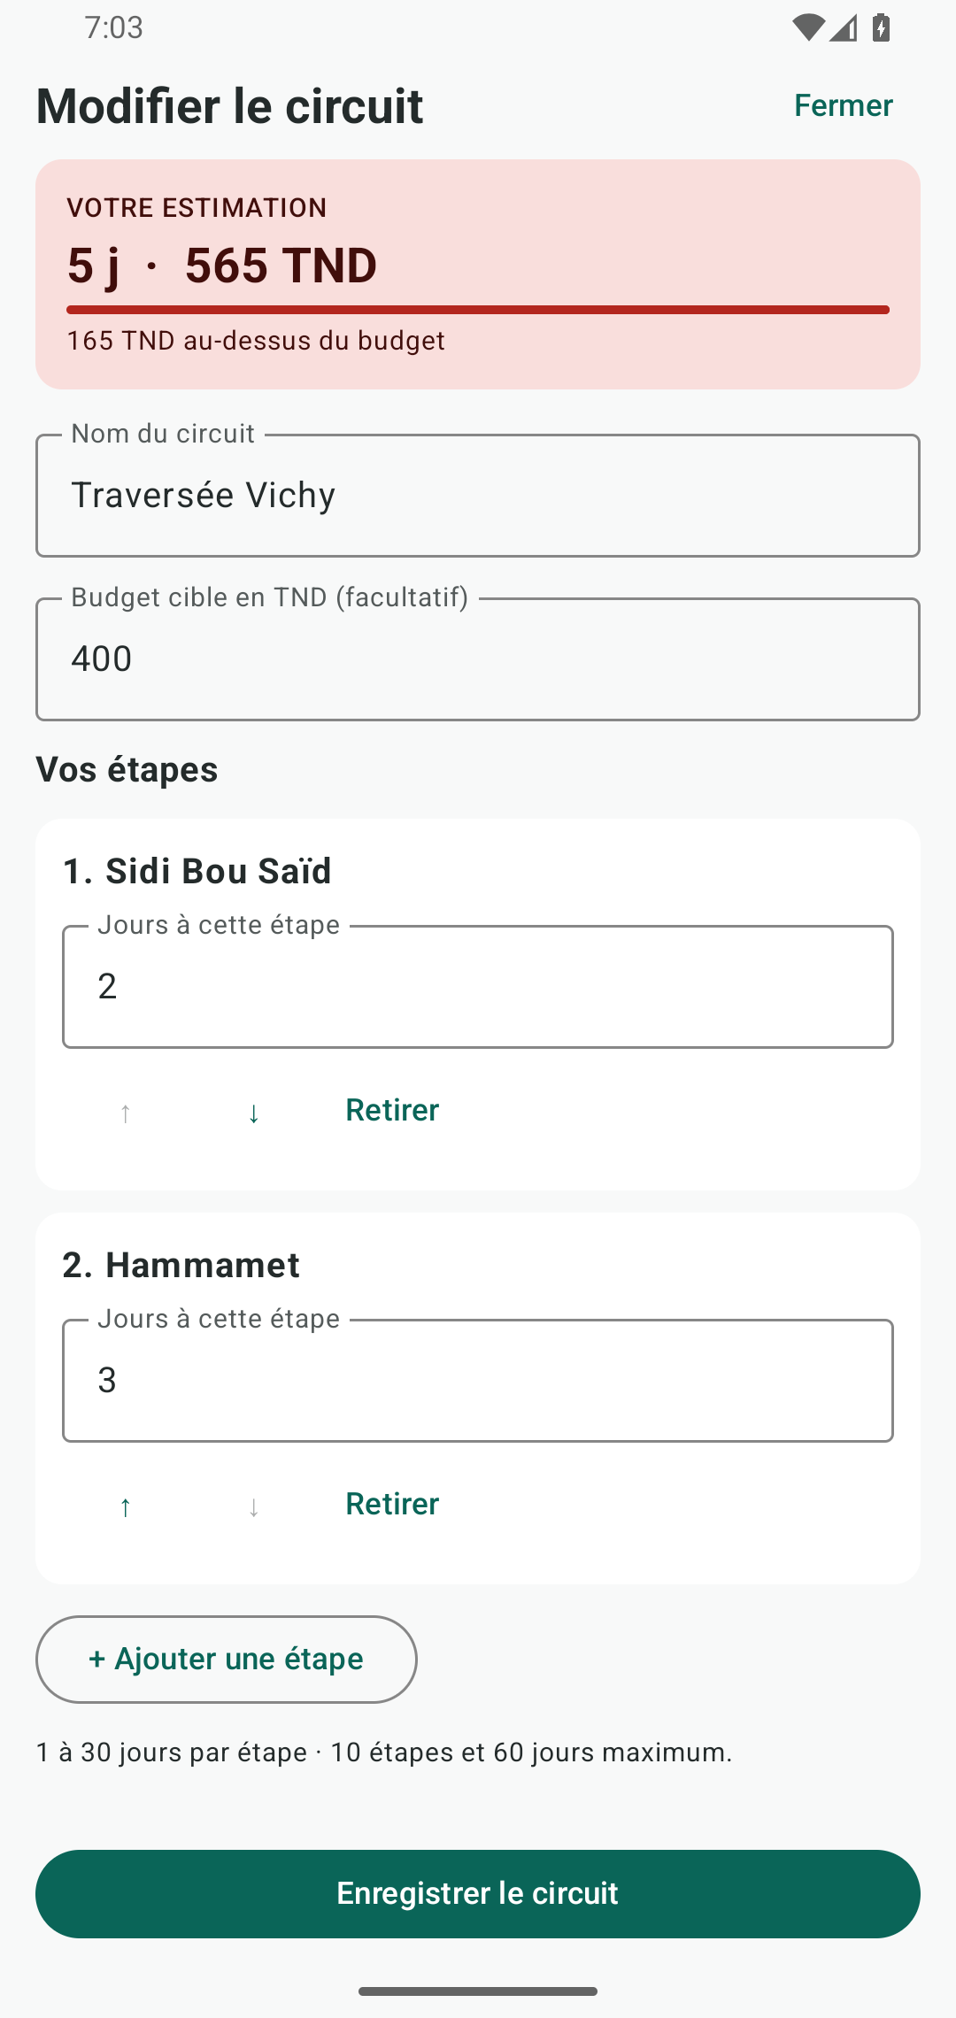
Figure 12 : Atelier de personnalisation d’un circuit sur Android
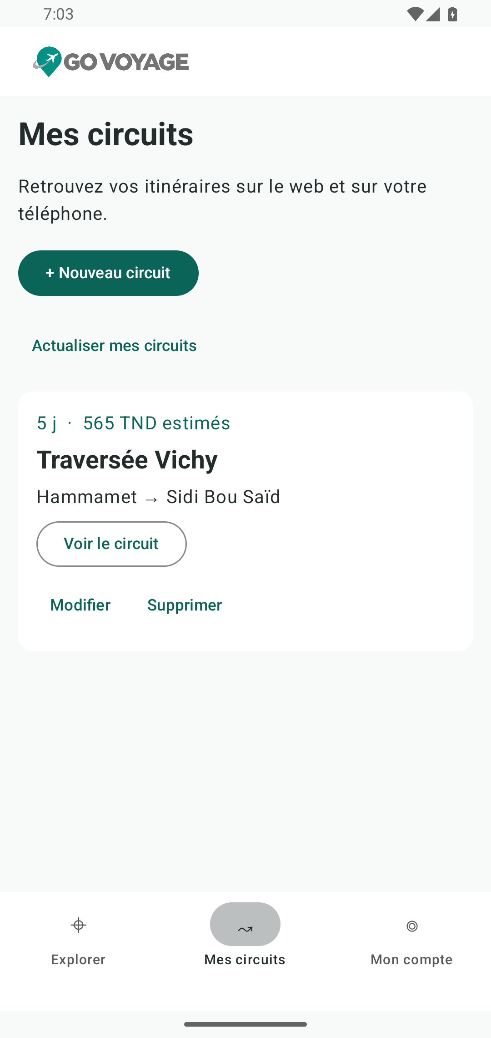
Figure 13 : Carnet des circuits personnels sur Android
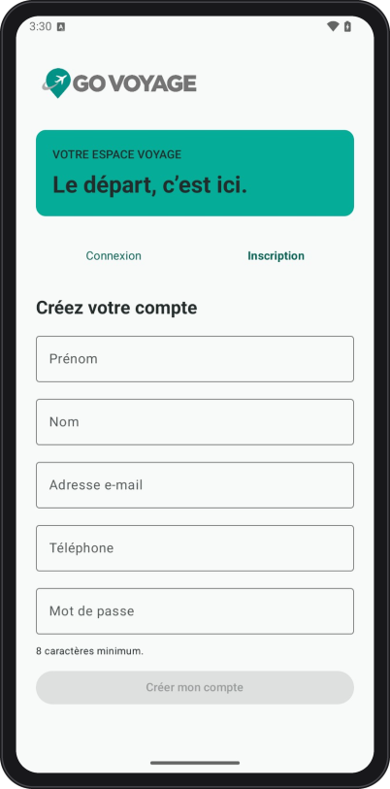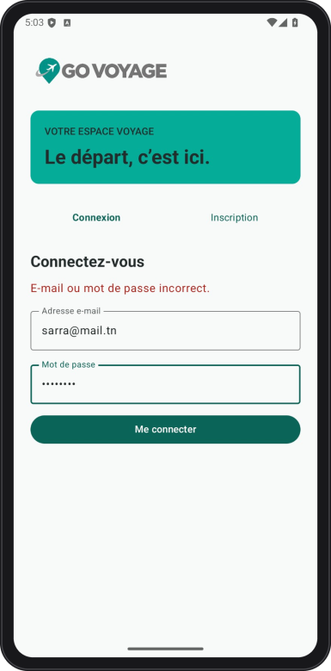
Figure 9a : Interface mobile d’inscription
Figure 9b : Connexion mobile refusée

